YOLOV1作者CVPR2016报告_哔哩哔哩_bilibili

发展史：
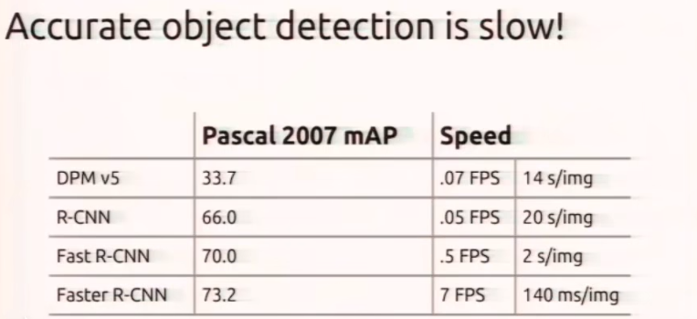
以上为双阶段。

单阶段

